TEHNIČNE ZNAČILNOSTI UKREPOV OBVEŠČANJA IN OBJAVLJANJA

Navodila glede emblema in določitve standardnih barv so definirana v Izvedbeni uredbi Komisije (EU) št. 1049/2014 z dne 30. julija 2014 o tehničnih značilnostih ukrepov obveščanja in objavljanja v skladu z Uredbo (EU) št. 514/2014 Evropskega parlamenta in Sveta o splošnih določbah o Skladu za migracije, azil in vključevanje ter o instrumentu za finančno podporo na področju policijskega sodelovanja, preprečevanja kriminala in boja proti njemu ter obvladovanja kriz.

Logotipi in emblemi so na voljo na spletnem mestu OO (http://www.mnz.gov.si/si/o_ministrstvu/crpanje_evropskih_sredstev/sklad_za_notranjo_varnost_in_sklad_za_azil_migracije_in_vkljucevanje_2014_2020/prirocniki_pravilniki_in_navodila/).

Navodila glede emblema in določitev standardnih barv

Opis simbola

Na nebesno modri podlagi dvanajst zlatih zvezd sestavlja krog, ki predstavlja zvezo evropskih narodov. Število zvezd je stalno, dvanajst je simbol popolnosti in enotnosti. Za podrobnosti in navodila glej: http://ec.europa.eu/dgs/communication/services/visual_identity/pdf/use-emblem_sl.pdf.

Heraldični opis

Na azurno modri podlagi je dvanajst zlatih peterokrakih zvezd, katerih kraki se ne stikajo.

Geometrični opis

Emblem ima obliko modre pravokotne zastave, katere osnovnica je 1,5-krat daljša od višine. Dvanajst zlatih zvezd, ki so enakomerno porazdeljene, tvori nevidni krog, katerega središče je sečišče diagonal pravokotnika. Polmer kroga je enak tretjini višine pravokotnika. Vsaka od zvezd ima pet krakov, ki ležijo na obodu nevidnega kroga, katerega polmer je enak osemnajstini višine pravokotnika. Vse zvezde so pokončne, tj. en krak je pokončen, dva pa sta v ravni liniji, pravokotno na navpično stranico pravokotnika. Krog je urejen tako, da so zvezde razporejene kot številčnica na uri. Njihovo število je nespremenljivo.
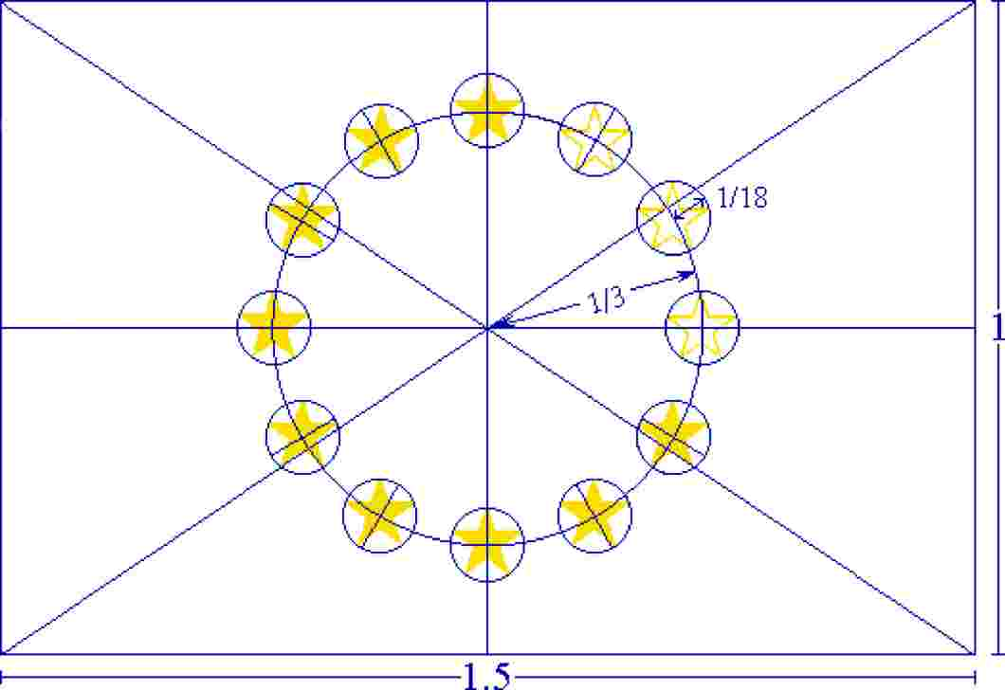

Predpisane barve

Emblem je v naslednjih barvah:
- PANTONE REFLEX BLUE za površino pravokotnika;
- PANTONE YELLOW za zvezde.

Štiribarvni postopek

Če se uporablja štiribarvni postopek, ustvarite obe standardni barvi s pomočjo štirih barv štiribarvnega postopka. PANTONE YELLOW je mogoče doseči z uporabo 100 % „Process Yellow“. PANTONE REFLEX BLUE je mogoče doseči z mešanjem 100 % „Process Cyan“ in 80 % „Process Magenta“.

Internet

Na spletni paleti PANTONE REFLEX BLUE ustreza barvi RGB:0/0/153 (heksadecimalna vrednost: 003399), PANTONE YELLOW pa barvi RGB:255/204/0 (heksadecimalna vrednost: FFCC00).

Enobarvna reprodukcija

Če uporabljate črno, očrtajte pravokotnik s črno in natisnite črne zvezde na beli podlagi.

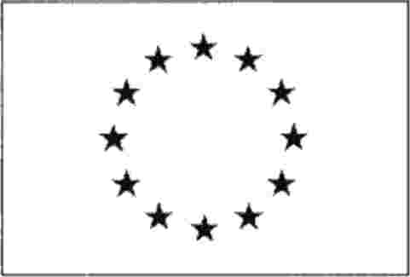

Če uporabljate modro (Reflex Blue), uporabite 100 % Reflex Blue, zvezde pa naj ostanejo bele.

Reprodukcija na barvnem ozadju

Če se večbarvnemu ozadju ni mogoče izogniti, naj bo pravokotnik obdan z belim robom s širino, ki je enaka 1/25 višine pravokotnika.

Uporaba besedila o prejemu sredstev EU

Višina emblema EU je najmanj 1 cm. Ime Evropska unija se vedno izpiše v celoti. V povezavi z emblemom EU se lahko uporabi katera koli od naslednjih pisav: Arial, Calibri, Garamond, Trebuchet, Tahoma, Verdana. Ležeči tisk, podčrtave in uporaba besedilnih učinkov niso dovoljeni. Položaj besedila glede na emblem EU ni predpisan, vendar se besedilo in emblem nikakor ne smeta prekrivati. Velikost pisave je sorazmerna z velikostjo emblema. Barva pisave je reflex blue (enaka modra barva kot za zastavo EU), črna ali bela, odvisno od ozadja.

